COMPLIANCE ALGORÍTMICO EM COMPRAS PÚBLICAS DE INOVAÇÃO

Renato de Oliveira Rosa¹
Walter Reis Cabral²

Resumo
Este artigo propõe e valida uma estrutura de compliance algorítmico para compras públicas de inovação no Brasil, articulando Inteligência Artificial Explicável (XAI) e trilhas de auditoria baseadas em blockchain. Nesse contexto, a pesquisa parte do problema do "apagão das canetas", conceituado como a retração decisória de gestores públicos diante da incerteza jurídica, da complexidade normativa e do risco de responsabilização pessoal em contratações não padronizadas. Em contrapartida à adoção de abordagens focadas na detecção automática de irregularidades, o trabalho desenvolve uma arquitetura de apoio à decisão orientada à classificação explicável de risco processual e à rastreabilidade das justificativas administrativas. Para tanto, a investigação empírica utiliza dados do Portal Nacional de Contratações Públicas (PNCP) referentes ao exercício financeiro de 2024, totalizando 273.309 registros após auditoria e saneamento do conjunto informacional. A partir dessa base, construiu-se um escore ordinal de risco processual para atuar como proxy de atenção regulatória, seguido da realização de uma modelagem comparativa para testar os limites do sistema. Consequentemente, os resultados atestam que o algoritmo de floresta aleatória (random forest) reproduz o escore com acurácia plena de 1,0000 quando incorpora as variáveis constitutivas da regra, ao passo que a capacidade preditiva da regressão linear múltipla recua para 0,3213 quando tais variáveis são excluídas, evidenciando as restrições inferenciais dos dados observáveis. Diante do exposto, conclui-se que a contribuição central do framework não reside na detecção autônoma de ilegalidades, mas na operacionalização e documentação de uma lógica de risco processual capaz de mitigar a incerteza decisória e fortalecer os mecanismos de accountability nas compras governamentais.

Palavras-chave: Compras públicas de inovação; Compliance algorítmico; Inteligência Artificial Explicável; Risco processual; Retração decisória; Governança de contratações; Política industrial.

1. INTRODUÇÃO
1.1 Contextualização
As compras públicas constituem um dos mais relevantes instrumentos de ação estatal para a indução de mercados, a coordenação de demanda e o estímulo à inovação (Edler & Georghiou, 2007). Nesse cenário, em economias nas quais o Estado desempenha papel ativo na promoção do desenvolvimento, o poder de compra governamental pode funcionar não apenas como mecanismo de provisão administrativa, mas também como vetor de política industrial, ao sinalizar prioridades tecnológicas, fomentar capacidades produtivas e reduzir incertezas de demanda em setores estratégicos (Mazzucato, 2013; Edquist & Zabala-Iturriagagoitia, 2012). Adicionalmente, no caso brasileiro, esse potencial é particularmente expressivo, uma vez que as compras governamentais representam parcela significativa do Produto Interno Bruto nacional, fato que confere ao Estado papel central na dinâmica de diversos mercados (Squeff, 2014).
Apesar dessa centralidade, a utilização das compras públicas como instrumento de indução da inovação permanece limitada no contexto brasileiro. Dessa forma, a existência de instrumentos jurídicos voltados à contratação de soluções com conteúdo de inovação (Lei nº 10.973/2004; Lei nº 14.133/2021; Lei Complementar nº 182/2021) não se traduziu, até o momento, em uma dinâmica institucional consolidada de aquisições tecnológicas (Rauen, 2015). Esse descompasso sugere que o problema não pode ser explicado apenas pela existência ou inexistência de autorização normativa. Nesse sentido, há barreiras adicionais, de natureza organizacional, informacional e decisória, que restringem a capacidade do Estado de contratar inovação com segurança e previsibilidade (Uyarra et al., 2014).
Entre essas barreiras, destaca-se o fenômeno conhecido como "apagão das canetas", expressão que designa a retração decisória de agentes públicos diante do temor de responsabilização pessoal por escolhas administrativas posteriormente questionadas por órgãos de controle (Guimarães, 2016). Em contextos de elevada complexidade regulatória, múltiplos regimes jurídicos incidentes e assimetria informacional sobre mercados fornecedores, a decisão administrativa tende a se tornar defensiva (Sundfeld, 2014). Nesses casos, o gestor não necessariamente deixa de agir por ausência de base legal, mas porque não dispõe de instrumentos adequados para organizar, justificar e documentar decisões complexas. Como consequência, configura-se um ambiente institucional em que o risco jurídico percebido, somado à baixa rastreabilidade da fundamentação decisória, desestimula especialmente contratações com conteúdo de inovação, as quais são frequentemente mais incertas, menos padronizadas e menos facilmente comparáveis a compras tradicionais (Fiuza & Medeiros, 2014).

1.2 Problema de Pesquisa
A pergunta de pesquisa que orienta este estudo investiga como um modelo baseado em proxies observáveis de risco processual pode apoiar gestores públicos na avaliação de compliance em contratações com potencial conteúdo de inovação, reduzindo a incerteza decisória e ampliando a rastreabilidade das justificativas. Essa formulação decorre da constatação de que o problema das compras de inovação não se resume à falta de instrumentos jurídicos (Rauen, 2015). Trata-se, fundamentalmente, de uma crise de infraestrutura informacional e de rastreabilidade (Fiuza & Medeiros, 2014). Nesse contexto, o gestor público que decide sobre uma contratação de inovação enfrenta múltiplas fontes de incerteza, pois não dispõe de informações completas sobre o mercado fornecedor, não tem acesso automatizado a bases de sanções ou decisões de controle, e opera em um ambiente de alta complexidade normativa onde qualquer decisão pode ser questionada posteriormente (Guimarães, 2016). Assim, a questão central não é a ausência de norma, mas a ausência de instrumentos que permitam ao gestor organizar, fundamentar e documentar sua decisão de forma que resista a escrutínio futuro.
O objetivo geral deste estudo consiste em propor e validar um framework de compliance algorítmico para compras públicas de inovação no Brasil, estruturado em técnicas de Inteligência Artificial Explicável e em uma arquitetura de rastreabilidade decisória. Para alcançar esse propósito, foram definidos quatro objetivos específicos. Inicialmente, busca-se construir e validar uma base empírica a partir dos dados do PNCP referentes ao exercício de 2024. Em seguida, pretende-se operacionalizar o conceito de risco processual por meio de um escore ordinal baseado em proxies observáveis. Posteriormente, objetiva-se avaliar, por meio de modelagem comparativa, as capacidades e os limites de um modelo de classificação explicável. Por fim, propõe-se uma arquitetura conceitual de trilhas de auditoria para a documentação das justificativas decisórias.

1.3 Justificativa
A relevância deste estudo sustenta-se em três dimensões complementares. Do ponto de vista acadêmico, a investigação contribui para a literatura de compliance algorítmico ao propor uma abordagem que se diferencia das propostas maximalistas comuns na área, as quais objetivam detectar irregularidades puramente com predição automatizada (Dutra et al., 2020). Essa pretensão enfrenta problemas fundamentais, entre os quais se destacam a ausência de targets externos validados, o risco de viés algorítmico e a impossibilidade de substituir o juízo jurídico por decisão maquínica em um Estado de Direito (Veale & Brass, 2019; Freedman et al., 2020).
Do ponto de vista prático, o trabalho oferece uma ferramenta de apoio à instrução processual que permite organizar e documentar a avaliação de risco de forma estruturada. Nesse sentido, a utilização de sistemas explicáveis pode reduzir o tempo gasto em tentativas de antecipar questionamentos de órgãos de controle, ao explicitar proativamente os fatores de risco considerados na decisão (Arrieta et al., 2020).
Do ponto de vista de política pública, a pesquisa contribui para a compreensão das barreiras institucionais enfrentadas pelas compras de inovação no Brasil. Além disso, ao evidenciar a rarefação empírica de contratações com conteúdo tecnológico e sua concentração em modalidades de contratação direta, o estudo fornece subsídios práticos para formuladores de políticas públicas interessados em expandir o uso estratégico do poder de compra estatal como instrumento de política industrial (Edler & Georghiou, 2007; Lember et al., 2014).

2. REFERENCIAL TEÓRICO
2.1 Compras Públicas de Inovação
A utilização do poder de compra do Estado como instrumento de política de inovação é tema consolidado na literatura internacional. Edler e Georghiou (2007) argumentam que a demanda pública pode desempenhar papel tão relevante quanto os incentivos pelo lado da oferta, ao reduzir incertezas de mercado e sinalizar prioridades tecnológicas para o setor privado. Nessa perspectiva, Edquist e Zabala-Iturriagagoitia (2012) propõem uma distinção conceitual entre compras públicas regulares, nas quais o Estado adquire bens e serviços já disponíveis no mercado, e compras públicas de inovação, nas quais o Estado demanda soluções que ainda não existem ou que requerem desenvolvimento tecnológico adicional. Essa distinção é relevante porque as compras de inovação envolvem graus de incerteza e complexidade significativamente superiores às compras tradicionais.
No plano empírico, estudos internacionais identificaram barreiras materiais à efetivação das compras públicas de inovação. Uyarra et al. (2014) demonstram, a partir de pesquisa com fornecedores do setor público no Reino Unido, que os principais obstáculos incluem a aversão ao risco dos gestores, a rigidez dos procedimentos licitatórios e a falta de diálogo entre compradores públicos e fornecedores de soluções tecnológicas. De forma complementar, Lember et al. (2014) argumentam que a capacidade institucional dos órgãos públicos é um fator determinante para o sucesso das transações complexas, uma vez que a formulação de especificações técnicas para produtos ainda inexistentes demanda competências que frequentemente extrapolam as disponíveis nas unidades de compras tradicionais. Soma-se a isso o posicionamento de Mazzucato (2013), que acrescenta que o Estado, quando assume papel empreendedor, precisa dispor de instrumentos que permitam gerenciar os riscos inerentes a investimentos em inovação.
No caso brasileiro, a legislação oferece múltiplos instrumentos para a contratação de inovação pelo setor público. Apesar desse arcabouço normativo, a efetivação das aquisições enfrenta barreiras que vão além da disponibilidade de leis. Segundo Rauen (2015), a insegurança jurídica, a ausência de capacitação dos gestores e a falta de ecossistemas de fornecedores constituem obstáculos que limitam a adoção desses instrumentos. De modo convergente, Squeff (2014) demonstra que o poder de compra governamental brasileiro permanece subutilizado como ferramenta de política industrial, a despeito de seu imenso potencial financeiro.
Diante desse panorama, identifica-se uma lacuna clara na literatura acadêmica. Embora os instrumentos normativos estejam amplamente documentados, há carência de estudos que proponham ferramentas operacionais de apoio à decisão capazes de reduzir a incerteza do gestor na instrução processual de contratações com conteúdo de inovação.

2.2 Compliance no Setor Público
O conceito de compliance no setor público está associado à necessidade de garantir que a administração pública atue em conformidade com as normas legais e regulatórias aplicáveis. No entanto, a literatura contemporânea de governança pública tem ampliado essa acepção para incluir a gestão ativa de riscos, distinguindo a conformidade passiva da capacidade prospectiva de identificar, avaliar e mitigar riscos antes que se materializem em irregularidades (Zymler & Dios, 2019).
No contexto brasileiro, a necessidade de compliance é amplificada pela existência de múltiplos órgãos de controle com competências concorrentes. A Constituição Federal de 1988 estabelece um sistema de controle externo exercido pelo Congresso Nacional com o auxílio do Tribunal de Contas da União (TCU), complementado pelo controle interno de cada Poder (Brasil, 1988). Além do TCU, a Controladoria-Geral da União (CGU), os tribunais de contas estaduais e municipais e o Ministério Público atuam como instâncias de fiscalização. Essa multiplicidade de agentes cria um ambiente de alta densidade regulatória, no qual as decisões dos gestores estão sujeitas a escrutínio simultâneo por diferentes instâncias, cada uma com metodologias e prioridades distintas (Sundfeld, 2014).
A intensidade do controle, paradoxalmente, pode produzir efeitos disfuncionais sistêmicos. Guimarães (2016) cunhou a expressão "Direito Administrativo do Medo" para descrever o fenômeno pelo qual o excesso de responsabilização pessoal dos agentes públicos gera uma cultura de aversão ao risco que paralisa a administração. Nesse contexto, o gestor público internaliza o risco jurídico de forma desproporcional, optando por decisões conservadoras que minimizem a probabilidade de questionamento posterior, ainda que ao custo de renunciar a contratações que poderiam gerar valor público. Portanto, a assimetria é relevante, uma vez que o sistema dispõe de alta capacidade de identificação retrospectiva de erros, mas oferece baixa disponibilidade de instrumentos prospectivos de gestão de risco (Sundfeld, 2014).
Essa configuração institucional evidencia a necessidade urgente de ferramentas que permitam ao gestor documentar de forma estruturada e rastreável as razões de suas decisões. Na ausência de tais ferramentas, o ciclo de aversão ao risco tende a se perpetuar de modo nocivo, uma vez que a falta de documentação adequada aumenta a vulnerabilidade do administrador a questionamentos futuros.

2.3 Governança Algorítmica
A incorporação de inteligência artificial em processos decisórios do setor público levanta questões fundamentais de governança que transcendem a dimensão puramente técnica. A governança algorítmica pode ser definida como o conjunto de princípios, práticas e mecanismos institucionais que regulam a utilização de algoritmos em processos administrativos, com atenção primária à transparência, à explicabilidade e à accountability (Danaher et al., 2017; Janssen et al., 2020).
Nesse campo de estudo, Zuiderwijk et al. (2021) conduziram uma revisão sistemática sobre as implicações do uso de inteligência artificial na governança pública, identificando que os princípios de transparência são recorrentemente apontados como requisitos para a legitimidade dos sistemas no Estado. De forma complementar, Passotti et al. (2022) propõem um framework para a tomada de decisão algorítmica na administração pública, enfatizando que a governança tecnológica envolve categoricamente a definição de papéis e responsabilidades, os mecanismos de supervisão humana e os procedimentos formais de prestação de contas.
A literatura também destaca os graves riscos associados à opacidade algorítmica. Veale e Brass (2019) argumentam que a adoção de machine learning na administração pública pode reproduzir e amplificar vieses institucionais existentes, especialmente quando os dados utilizados para treinamento refletem desigualdades estruturais históricas. Nessa perspectiva crítica, Freedman et al. (2020) discutem o conceito de algorithmic accountability, argumentando que os sistemas baseados em dados no setor público devem ser submetidos a mecanismos de supervisão e auditoria contínuos, permitindo verificar se as decisões produzidas são consistentes com os princípios constitucionais.
O framework proposto neste estudo alinha-se diretamente a essa perspectiva conceitual ao priorizar a explicabilidade sobre a precisão preditiva isolada. Desse modo, concebe-se o modelo não como substituto da cognição humana, mas como infraestrutura de apoio que torna o processo decisório mais transparente, justificável e rastreável.

2.4 Inteligência Artificial Explicável (XAI)
A Inteligência Artificial Explicável (XAI) refere-se ao conjunto de técnicas que permitem compreender como modelos de aprendizado de máquina chegam às suas previsões matemáticas. Arrieta et al. (2020) apresentam uma revisão abrangente do campo, definindo XAI como a capacidade de produzir explicações compreensíveis para seres humanos sobre o funcionamento de caixas opacas, de modo a viabilizar a confiança, a auditabilidade e a responsabilização cível.
No plano técnico de computação, três abordagens destacam-se na literatura dominante. A primeira é o LIME, que gera explicações locais para previsões individuais por meio da aproximação do comportamento do modelo por equações interpretáveis em uma vizinhança do ponto de interesse (Ribeiro et al., 2016). A segunda é o SHAP, que utiliza valores de Shapley da teoria dos jogos cooperativos para atribuir a cada variável uma contribuição marginal à previsão do sistema (Lundberg & Lee, 2017). A terceira abordagem envolve medidas de feature importance derivadas diretamente de algoritmos baseados em árvores de decisão, como o random forest, as quais quantificam a contribuição média de cada variável para a redução da impureza nas partições (Molnar, 2020).
A teoria de XAI distingue rigidamente entre explicabilidade local e global. A explicabilidade local responde à motivação específica de um caso individual, enquanto a explicabilidade global responde sobre quais fatores são mais influentes no modelo como um todo (Molnar, 2020). Ambas as perspectivas mostram-se relevantes para o framework proposto, pois a explicabilidade local permite ao gestor avaliar um processo licitatório específico, enquanto a visão global permite identificar padrões sistêmicos de aquisições.
No contexto de decisões públicas, a explicabilidade assume importância que transcende a conveniência de programação, configurando-se como um requisito de legitimidade institucional. Selbst e Barocas (2018) argumentam que, em contextos nos quais decisões algorítmicas afetam direitos e interesses, a capacidade de explicar as razões da máquina é condição necessária para o exercício do contraditório. No contexto específico do "apagão das canetas", a explicabilidade permite ao gestor compreender os fatores exatos que influenciaram a análise de risco, utilizando essa informação para fundamentar de forma inatacável sua decisão administrativa.

2.5 Blockchain para Auditoria
O blockchain consiste em uma tecnologia de registro distribuído que permite a criação de blocos de dados imutáveis e cronologicamente ordenados, sem a necessidade de uma autoridade central de validação. Ølnes et al. (2017) apresentam uma análise das implicações dessa tecnologia para o compartilhamento de informações no setor público, identificando que as principais vantagens residem na integridade estrutural, na transparência e na resistência severa à adulteração de documentos.
No contexto específico de licitações, Batubara et al. (2018) mapearam aplicações propostas na literatura que incluem a rastreabilidade de transações, a transparência em processos e o registro perpétuo de decisões. De maneira análoga, Kshetri (2018) argumenta que o blockchain possui capacidade real para a redução da corrupção em compras públicas ao criar trilhas de auditoria instantaneamente verificáveis por órgãos fiscais.
Contudo, é estritamente necessário distinguir entre promessas teóricas maximalistas e aplicações administrativas realistas. Parte da literatura inicial apresentou o blockchain como panaceia para fraudes governamentais, subestimando limitações fundamentais da tecnologia. Nesse contexto, a rede pode garantir a integridade do registro, mas é incapaz de verificar se os dados inseridos pelos humanos correspondem à realidade fática, fenômeno conhecido na área da computação como o problema do oráculo (Ølnes et al., 2017).
O framework proposto neste estudo reposiciona o blockchain em uma função pontual e institucionalmente exequível, focada na governança de justificativas. Nessa concepção metodológica, a tecnologia é utilizada exclusivamente para registrar de forma imutável o cálculo do escore de risco, a explicação gerada pelo modelo de IA, a justificativa inserida pelo gestor e a decisão final. Essa abordagem apresenta-se realista por garantir que o processo decisório foi documentado de forma estruturada e que os registros textuais não sofreram adulteração posterior para maquiar falhas processuais.

2.6 Custos de Transação
A teoria dos custos de transação oferece um arcabouço analítico robusto para a compreensão das escolhas burocráticas em compras públicas. Coase (1937) estabeleceu as bases da teoria ao argumentar que a existência das firmas se explica pelos custos de utilização do mecanismo de preços, abrangendo os custos de descoberta, negociação e celebração de contratos. Williamson (1985) aprofundou essa perspectiva microeconômica ao identificar três dimensões que determinam a magnitude dos custos de transação: a especificidade dos ativos envolvidos, o grau de incerteza sobre o futuro e a frequência das transações entre as partes.
A aplicação dessa teoria a contratos públicos revela dinâmicas peculiares. Bajari e Tadelis (2001) demonstram que a escolha entre mecanismos competitivos e negociação direta envolve um dilema direto entre os custos de busca mercadológica, de um lado, e riscos de aprisionamento contratual, de outro. Em contratações com alto grau de inovação técnica, os custos de especificação prévia tendem a ser elevadíssimos, uma vez que o comprador público frequentemente não consegue descrever o objeto antes da intensa interação com potenciais fornecedores.
No contexto jurídico brasileiro, esses custos são amplificados por fatores punitivos específicos. Fiuza e Medeiros (2014) argumentam que a rigidez dos ritos licitatórios, combinada com a multiplicidade de instâncias de controle simultâneas, eleva os custos de transação de forma asfixiante. O gestor que opta por contratação direta em contextos inovadores assume o imenso ônus de justificar a ausência de competição sem dispor de instrumentos adequados de comprovação. Dessa forma, o custo de transação materializa-se na forma de risco pessoal internalizado pelo servidor. O framework proposto pode contribuir para a redução drástica desses custos punitivos ao estruturar o processo decisório, criando trilhas de fundamentação que blindam o gestor ao demonstrar a racionalidade de suas escolhas.

2.7 Síntese do Referencial e Lacuna Teórica
A revisão da literatura evidencia uma convergência entre campos teóricos tradicionalmente isolados. Os estudos sobre compras públicas demonstram que as barreiras institucionais e decisórias limitam a efetivação das normas (Edler & Georghiou, 2007; Uyarra et al., 2014). Por sua vez, a literatura de compliance público revela que o sistema de controle nacional carece de instrumentos prospectivos de gestão de risco para combater o medo administrativo (Guimarães, 2016; Sundfeld, 2014). A governança algorítmica e a XAI oferecem os princípios de programação para a construção de sistemas justos (Arrieta et al., 2020), enquanto o blockchain propicia trilhas de auditoria imutáveis (Ølnes et al., 2017). A teoria econômica fornece o arcabouço para compreender os incentivos do gestor (Williamson, 1985).
Contudo, a articulação interdisciplinar desses campos permanece incipiente e teórica. Não foram identificados, na literatura consultada, estudos aplicados que proponham um framework integrado de compliance algorítmico voltado especificamente às compras públicas de inovação no contexto brasileiro, articulando classificação explicável de risco processual e rastreabilidade imutável. O presente estudo busca preencher, portanto, essa lacuna científica e gerencial.

3. METODOLOGIA
3.1 Desenho da Pesquisa
Este estudo adota uma abordagem aplicada, de natureza empírico-computacional, com finalidade exploratória e propositiva. Do ponto de vista substantivo, a pesquisa investiga como instrumentos de compliance algorítmico podem contribuir para reduzir a incerteza decisória em aquisições de inovação no Brasil. Do ponto de vista metodológico, o trabalho combina análise de dados governamentais abertos, construção de proxies observáveis de risco, técnicas de modelagem explicável e proposição de arquitetura imutável de registro.
Dessa forma, a pesquisa não tem o escopo de identificar, provar ou imputar ilegalidades concretas em contratações específicas. Em razão das limitações empíricas verificadas na etapa de coleta primária, especialmente a indisponibilidade de interfaces públicas de programação de aplicação (APIs) completas sobre sanções administrativas, o estudo foi direcionado para a construção pragmática de um modelo voltado à classificação explicável de risco processual.

3.2 Fonte de Dados e Procedimentos de Coleta
A principal fonte de dados empregada foi a base anual consolidada de contratações do PNCP, obtida em formato de lote (bulk) por meio do repositório governamental brasileiro (dados.gov.br). O processo sistemático de construção da base empírica seguiu seis etapas metodológicas: (i) identificação e teste das fontes públicas disponíveis; (ii) extração do arquivo bruto via automação; (iii) armazenamento isolado preservando a versão original; (iv) tratamento técnico para correção de codificação de caracteres e tipagem de campos; (v) normalização e criação de variáveis derivadas; e (vi) auditoria forense do fluxo de processamento de dados (pipeline), garantindo a rastreabilidade plena das transformações estatísticas aplicadas.
Durante a fase de auditoria forense do banco, foram identificados e corrigidos três problemas estruturais críticos. O primeiro referiu-se à presença de outliers extremos nos valores estimados, os quais distorciam as estatísticas agregadas ao inflacionar o montante global para cifras superiores a 4 trilhões de reais. O segundo problema envolvia inconsistências no filtro temporal do portal, demandando o expurgo de registros anteriores ao exercício fiscal de 2024. O terceiro problema consistia na inflação da flag de inovação, originada pela detecção de falsos positivos pelo termo genérico "ia" em blocos de texto não relacionados à inteligência artificial. Após a correção programática dessas anomalias, a base final considerada válida para modelagem científica passou a conter 273.309 registros depurados.

3.3 Operacionalização das Variáveis
A partir desses campos, foi construída uma flag de inovação baseada em dicionário textual refinado.
- As variáveis extraídas e computadas no estudo foram organizadas analiticamente em cinco agrupamentos: processuais, legais, monetárias, temporais e textuais.
- As variáveis processuais englobam a modalidade da contratação, a situação do procedimento, a esfera federativa e a unidade geográfica, permitindo diferenciar os ritos diretos das rotinas de ampla concorrência.
- As variáveis legais incluem os códigos de amparo normativo, viabilizando o escrutínio do enquadramento legal adotado pelo gestor.
- As variáveis monetárias contemplam os valores estimados, os montantes homologados e as medidas derivadas focadas no desvio percentual absoluto entre a expectativa inicial e a execução financeira.
- As variáveis temporais derivam das marcações de datas disponíveis na plataforma oficial, propiciando a construção de proxies de duração do rito interno.
- As variáveis textuais foram capturadas por processamento linguístico nos campos descritivos dos editais. A partir desses blocos de texto, construiu-se uma variável categórica binária (flag) de inovação, fundamentada em um dicionário léxico especializado e rigorosamente refinado.

3.4 Escore de Risco Processual
A operacionalização mensurável do conceito de risco processual foi realizada por meio da construção de um índice computacional designado escore_risco_regra, formatado em uma escala ordinal de quatro níveis (de 0 a 3). A composição deste escore penaliza a observação mediante as seguintes infrações às regras-base: (i) ocorrência de contratação direta por dispensa ou inexigibilidade; (ii) constatação de sobrepreço com desvio orçamentário superior a 20% do estimado; e (iii) constatação de desconto excessivo com contração orçamentária inferior a -20%.
Ressalta-se que o referido escore constitui puramente uma proxy estatística de sensibilidade processual. Logo, a métrica não representa uma identificação categórica de irregularidades jurídicas consolidadas, atuando exclusivamente como um mecanismo quantitativo de triagem focado na priorização do esforço documental humano.

3.5 Estratégia Analítica
A estratégia analítica foi desenvolvida em três etapas complementares de validação estatística. Inicialmente, realizou-se uma análise exploratória de dados para caracterizar a distribuição empírica das variáveis endógenas e exógenas. Nessa etapa, calcularam-se medidas de tendência central e de dispersão, além de se verificar a normalidade das distribuições contínuas e a presença de valores atípicos (outliers) na base governamental.Posteriormente, estruturou-se um modelo de regressão linear múltipla estimado pelo método dos Mínimos Quadrados Ordinários (MQO) para atuar como abordagem paramétrica basal.
Nesse sentido, essa técnica permite quantificar a magnitude e a direção do efeito marginal de cada covariável observável sobre a variável dependente do risco processual. Para assegurar a validade dos estimadores, os pressupostos clássicos da regressão linear foram devidamente avaliados, incluindo a verificação de ausência de multicolinearidade perfeita mediante a análise do Fator de Inflação da Variância (VIF) e a correção de eventual heterocedasticidade por meio da aplicação de erros padrão robustos.
Consequentemente, o ajustamento global do modelo paramétrico foi aferido com base no coeficiente de determinação ajustado ($R^2$ Ajustado) e na significância estatística do teste F.Adicionalmente, aplicou-se o algoritmo não-paramétrico de floresta aleatória (random forest) para mitigar as restrições impostas pela linearidade estrita do método de MQO. Dessa forma, esse estimador fundamentado na união de múltiplas árvores de decisão agrupa os dados mediante particionamento recursivo, permitindo capturar interações complexas entre as variáveis explicativas sem a necessidade de especificar a priori a forma funcional exata da equação. Por conseguinte, a contribuição relativa de cada preditor foi extraída matematicamente pelo cálculo da importância das variáveis (feature importance), indicador derivado da redução média de impureza (Índice de Gini) registrada em cada nó da árvore durante o treinamento computacional.
Desse modo, a validação cruzada preditiva do framework foi conduzida por meio da divisão estratificada da base empírica em subconjuntos independentes de treinamento (70%) e teste (30%), preservando rigorosamente a proporção matemática observada nas classes do escore de risco. Por fim, para evitar o viés de avaliação comum em conjuntos de dados com classes desbalanceadas, o desempenho comparativo dos estimadores não se limitou à precisão global, sendo metrificado pela apuração da acurácia balanceada, da pontuação F1 Macro e do coeficiente Kappa de Cohen.

4. RESULTADOS
4.1 Validação da Base Empírica
O estudo utilizou como fonte primária de dados a base anual de contratações públicas do PNCP referente ao exercício de 2024. Nesse contexto, o arquivo bruto extraído compreendia inicialmente 296.748 registos de contratações. Após a correção dos problemas identificados, que incluíram a remoção de valores estimados superiores a 1 bilhão de reais, a aplicação de filtro exclusivamente para o ano de 2024 e o refinamento do dicionário de termos, a base final passou a conter 273.309 registos.
Assim, a Tabela 1 apresenta as estatísticas gerais do conjunto de dados validado.

Tabela 1.
Estatísticas gerais do dataset PNCP 2024
Métrica | Valor
Total de registros | 273.309
Período | 2024
Valor total estimado | R$ 434,42 bilhões
Valor total homologado | R$ 244,87 bilhões
Contratações com inovação | 3.150 (1,15%)
Escore médio de risco | 1,05
Contratação direta (%) | 62,0%
Fonte: Elaboração própria com base em dados do PNCP (2024).

4.2 Perfil Geral das Contratações Públicas em 2024
A análise descritiva da base validada revela um panorama marcado pela predominância da contratação direta. Desse modo, do total de 273.309 registos, a esfera federal responde por 48,0% das contratações (131.205), seguida pela estadual com 30,3% (82.917) e pela municipal com 19,7% (53.813).
Adicionalmente, a Figura 1 ilustra a distribuição por esfera federativa.

Figura 1
Distribuição das Contratações por Esfera Federativa
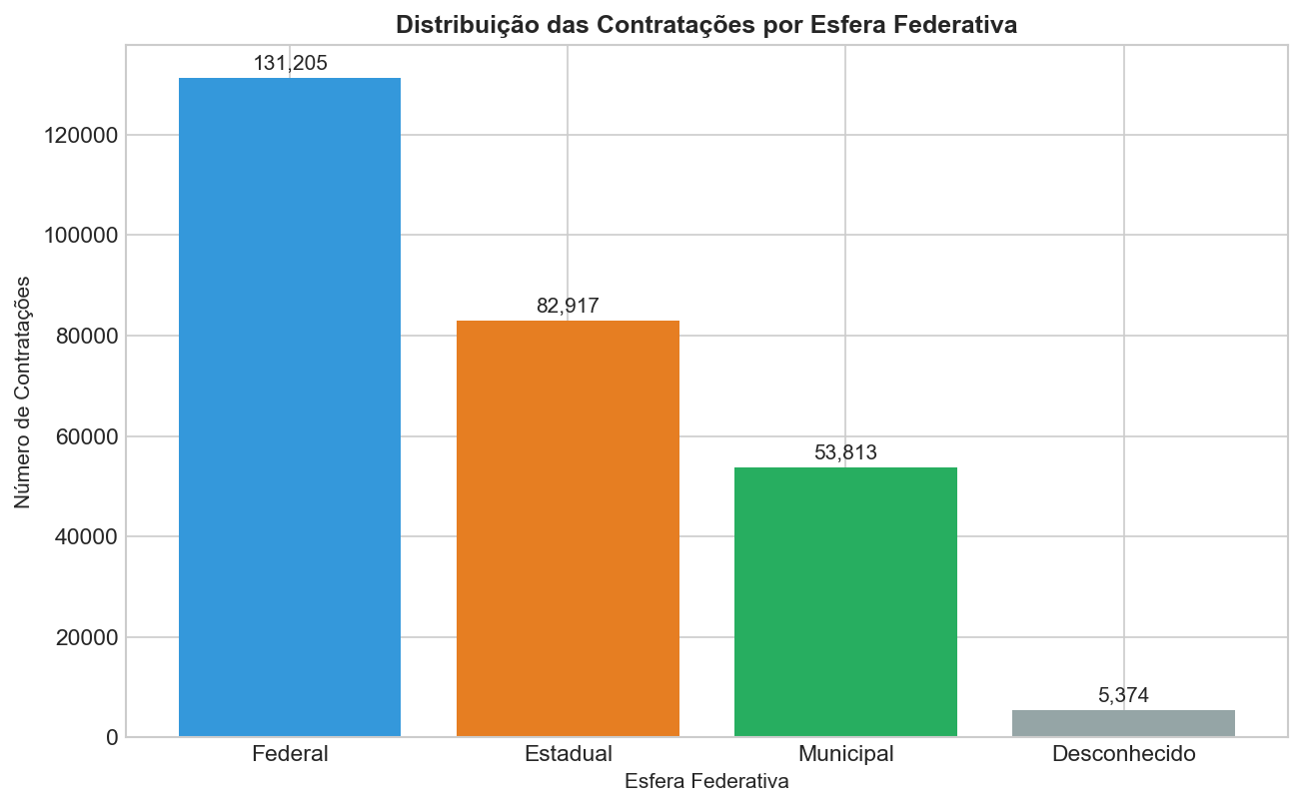
Fonte: Elaboração própria com base em dados do PNCP (2024).

No que diz respeito às modalidades procedimentais, observa-se que 62,0% das contratações foram realizadas por meio de contratação direta, seja por dispensa (45,7%) ou por inexigibilidade de licitação (16,3%). Em contrapartida, as modalidades competitivas representam 37,3% do total.
Sendo assim, a Figura 2 apresenta essa distribuição processual.

Figura 2
Distribuição das Contratações por Modalidade
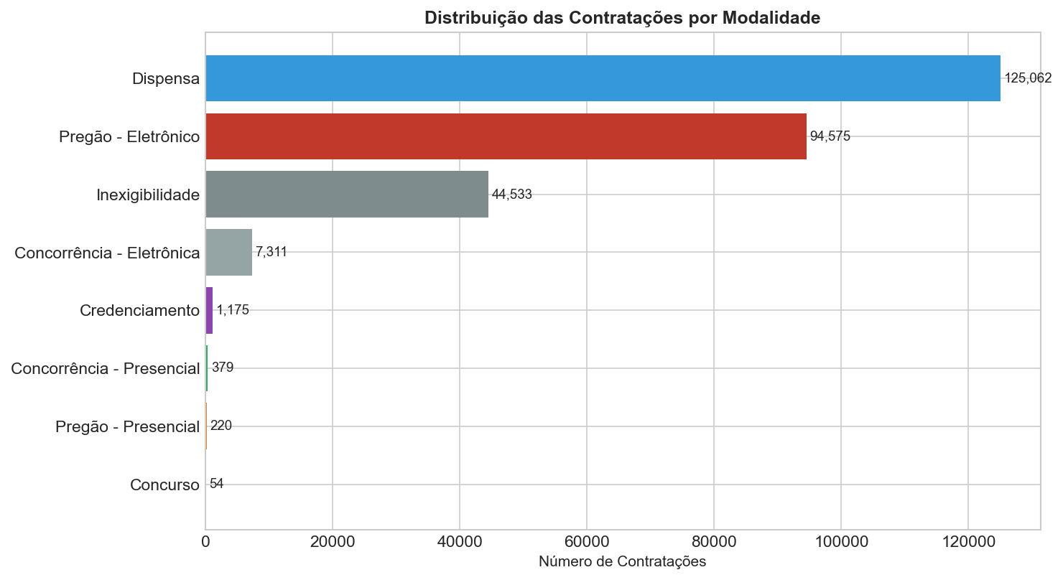
Fonte: Elaboração própria com base em dados do PNCP (2024).

O valor total estimado das contratações é de 434,42 bilhões de reais, enquanto o valor homologado alcança 244,87 bilhões de reais, indicando um desconto médio na ordem de 43,6%. Nesse sentido, a análise por tipo de contratação revela diferença nos valores médios, visto que as contratações diretas apresentam o valor médio de 574.392 reais, enquanto as competitivas alcançam o valor de 3.249.411 reais.
Para ilustrar, a Figura 3 apresenta essa comparação.

Figura 3
Valor Médio por Tipo de Contratação
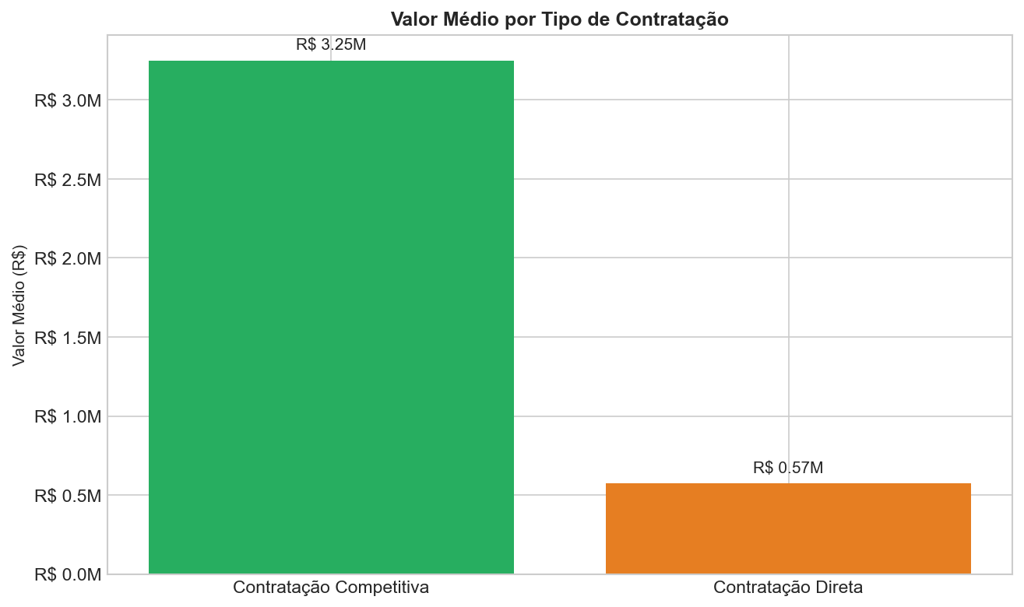
Fonte: Elaboração própria com base em dados do PNCP (2024).

A distribuição geográfica mostra uma concentração específica dos dados. Com efeito, o estado de São Paulo responde isoladamente por 26,6% do total de contratações.
Diante disso, a Tabela 2 apresenta a distribuição quantitativa por esfera.

Tabela 2.
Distribuição das Contratações por Esfera
Esfera | Quantidade | Percentual
Federal | 131.205 | 48,0%
Estadual | 82.917 | 30,3%
Municipal | 53.813 | 19,7%
Fonte: Elaboração própria com base em dados do PNCP (2024).

4.3 Compras com Indício de Inovação
A identificação de contratações com potencial conteúdo de inovação foi realizada por meio de análise textual dos campos de objeto e de informação complementar. Posteriormente ao refinamento do dicionário de termos, a variável categórica identificou 3.150 registos, correspondendo a 1,15% do total de contratações.
Como resultado, a Figura 4 apresenta a proporção de contratações com indício de inovação.

Figura 4
Contratações com Indício de Inovação
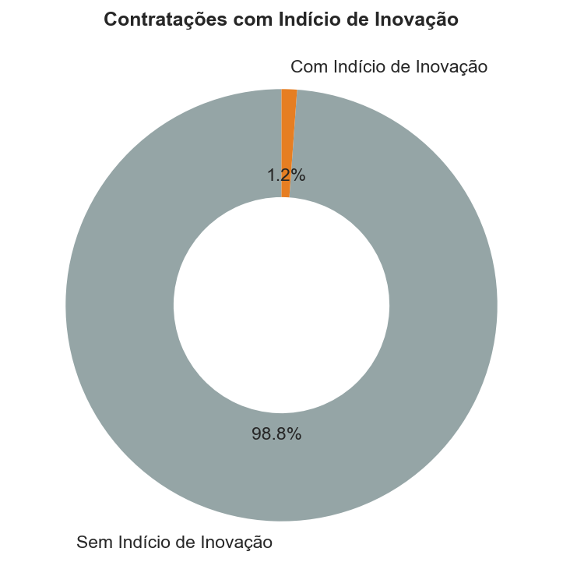
Fonte: Elaboração própria com base em dados do PNCP (2024).

A distribuição por modalidade revela a concentração nos instrumentos de contratação direta. Para ilustrar esse padrão, a inexigibilidade apresenta 2,37% de registos com inovação, a dispensa 1,11% e o pregão eletrónico apenas 0,69%.
Consequentemente, a Figura 5 apresenta essa distribuição detalhada.

Figura 5
Percentual de Inovação por Modalidade
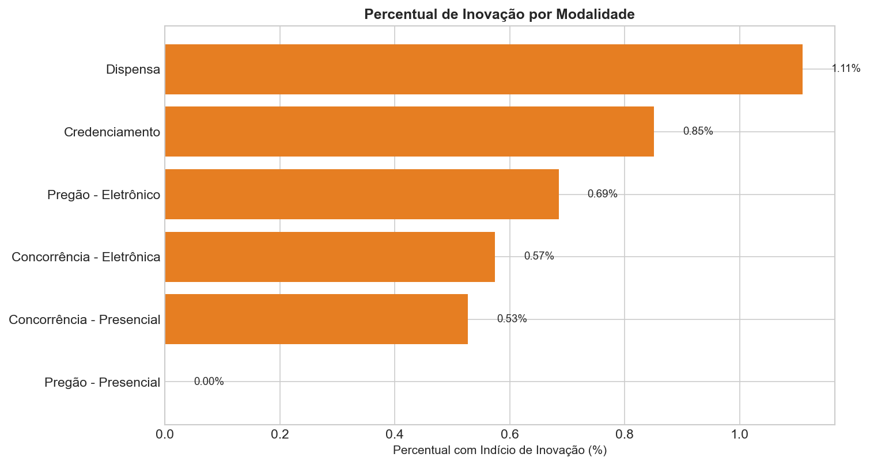
Fonte: Elaboração própria com base em dados do PNCP (2024).

Os termos frequentemente detetados na base incluem: “inovação” (1.189 ocorrências), “etec” (1.010), “inteligência artificial” (284) e “pesquisa e desenvolvimento” (195). De forma complementar, identificaram-se também os termos “inovador” (143), “tecnologia” (87), “software” (76), “digital” (52), “startup” (41) e “p&d” (38).
Dessa forma, a Figura 6 apresenta os dez vocábulos com maior incidência.

Figura 6
Termos Mais Frequentes em Contratações com Inovação
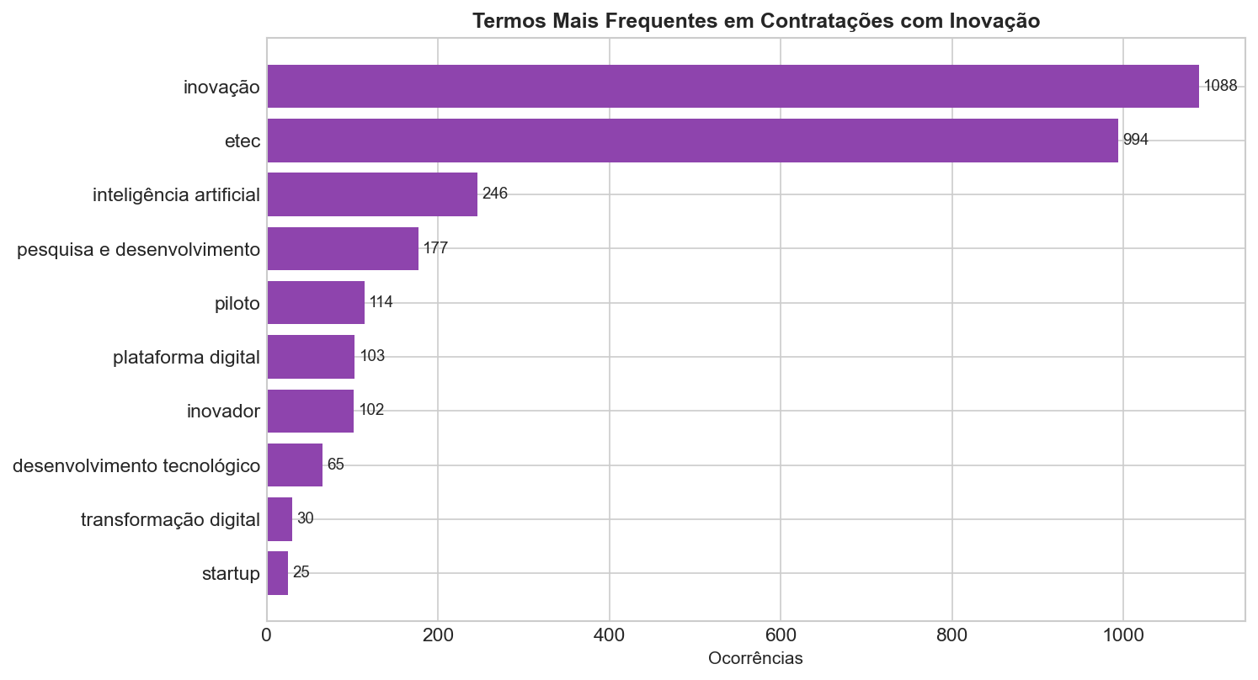
Fonte: Elaboração própria com base em dados do PNCP (2024).

4.4 Proxies de Risco Processual
A distribuição do escore de risco estruturado mostra uma concentração na faixa intermediária. Por conseguinte, 71,8% das contratações recebem o escore 1 (médio risco), enquanto 11,0% recebem o escore 0 (baixo risco). Adicionalmente, os escores de risco elevado (2 e 3) correspondem a 17,2% do total, sendo que o nível crítico (escore 3) representa 0,07% da amostra.
Em vista disso, a Figura 7 apresenta essa dispersão.

Figura 7
Distribuição do Escore de Risco Processual
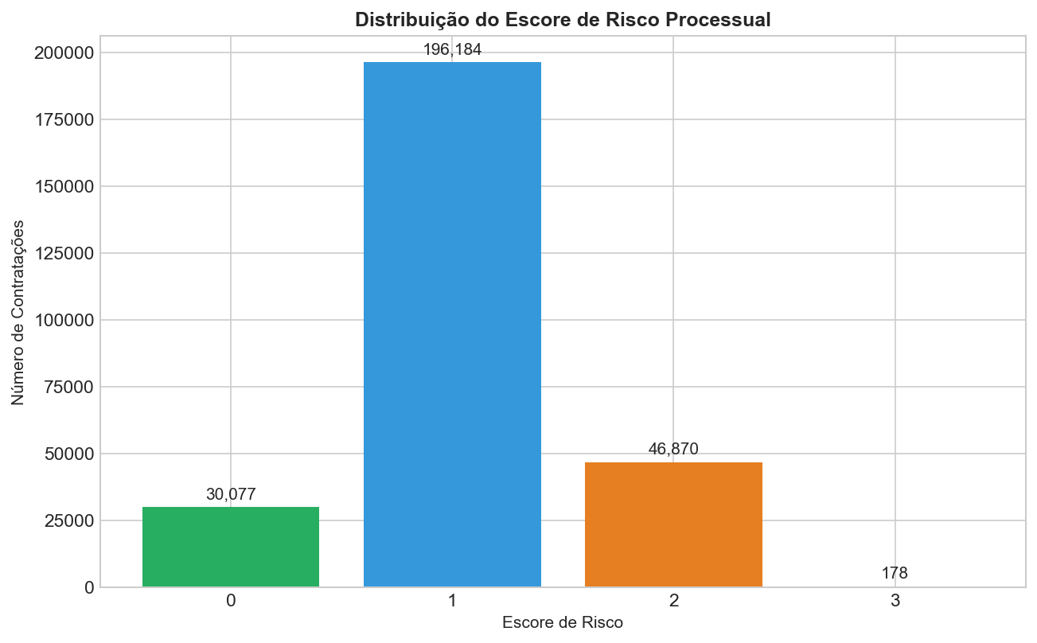
Fonte: Elaboração própria com base em dados do PNCP (2024).

Além disso, a análise do escore por esfera federativa revela que a esfera federal apresenta um risco médio superior (1,15) quando comparada à estadual (1,02) e à municipal (0,92). De fato, este fenómeno está associado à maior proporção de contratações diretas nesse âmbito.
Logo, a Figura 8 apresenta a respetiva comparação.

Figura 8
Escore Médio de Risco por Esfera Federativa
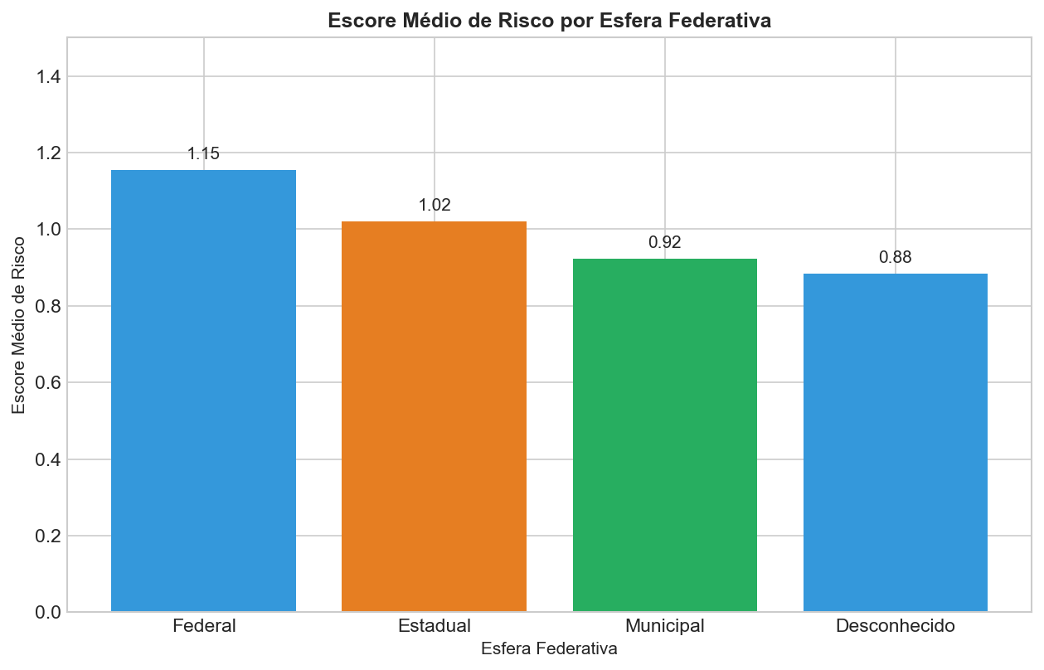
Fonte: Elaboração própria com base em dados do PNCP (2024).

Para consolidar as informações, a Tabela 3 apresenta a distribuição do escore de risco processual. Paralelamente, a Tabela 4 documenta a comparação entre a contratação direta e a via competitiva.

Tabela 3.
Distribuição do Escore de Risco Processual
Escore | Quantidade | Percentual
0 (Baixo) | 30.077 | 11,0%
1 (Médio) | 196.184 | 71,8%
2 (Alto) | 46.870 | 17,2%
3 (Crítico) | 178 | 0,07%
Fonte: Elaboração própria com base em dados do PNCP (2024).

Tabela 4.
Comparação entre Contratação Direta e Competitiva
Métrica | Direta | Competitiva
Quantidade | 169.595 | 103.714
Valor médio | R$ 574.392 | R$ 3.249.411
Escore médio | 1,28 | 0,71
Taxa de inovação | 1,15% | 0,82%
Fonte: Elaboração própria com base em dados do PNCP (2024).

4.5 Resultados da Modelagem
Os testes empíricos foram executados comparando o desempenho dos modelos sob duas abordagens de especificação distintas. No cenário do Modelo A, que incorpora a totalidade das variáveis preditoras, o algoritmo de floresta aleatória alcançou a acurácia de 1,0000. Por outro lado, a regressão linear múltipla operando como modelo basal obteve o índice de 0,8514 para a mesma base informacional.
No cenário do Modelo B, caracterizado pelo expurgo das variáveis de cálculo direto do escore, observou-se uma contração na capacidade inferencial. Especificamente, a acurácia da regressão linear múltipla recuou para o patamar de 0,3213. De modo semelhante, o modelo de floresta aleatória registou o índice de 0,5829. Consequentemente, essa queda de desempenho comprova os limites dos sinais secundários disponíveis na base e valida a perspetiva de que o escore atua como uma estrutura balizada por regras formais.
A Tabela 5 apresenta o desempenho detalhado das abordagens analíticas adotadas.

Tabela 5.
Desempenho dos Modelos
Modelo | Features | Accuracy | Balanced Accuracy | F1 Macro | Kappa
Regressão Logística A | 14 | 0,8514 | 0,9104 | 0,7458 | 0,7104
Random Forest A | 14 | 1,0000 | 1,0000 | 1,0000 | 1,0000
Regressão Logística B | 11 | 0,3213 | 0,5822 | 0,3089 | 0,1896
Random Forest B | 11 | 0,5829 | 0,5870 | 0,4347 | 0,3723
Fonte: Elaboração própria.

Ressalta-se que as representações gráficas detalhadas, referentes à importância das variáveis e às matrizes de confusão dos modelos estimados, encontram-se consolidadas no Apêndice B deste artigo.

5. DISCUSSÃO
5.1 Reinterpretação dos Achados à Luz do Problema de Pesquisa
Os resultados demonstram que existe um conjunto de sinais observáveis, de natureza processual e monetária, que permitem organizar as contratações segundo a sua complexidade. Nessa perspetiva, o escore ordinal proposto oferece um mecanismo de triagem que operacionaliza a avaliação de risco de forma padronizada. A relevância dessa abordagem torna-se evidente no contexto da insegurança decisória que caracteriza o ambiente das compras públicas brasileiras.
Nesse cenário, o gestor público que decide sobre uma contratação tecnológica enfrenta múltiplas fontes de incerteza que extrapolam a normatividade da lei (Guimarães, 2016; Fiuza & Medeiros, 2014). Diante disso, o framework desenvolvido oferece uma infraestrutura de apoio que não elimina a discricionariedade do gestor, mas fornece elementos visuais para fundamentar a decisão (Veale & Brass, 2019). Portanto, a contribuição do modelo reside na capacidade material de organizar, explicar e documentar a avaliação de risco da operação.

5.2 Compras Públicas de Inovação e Rarefação Empírica
A rarefação empírica das contratações com indício de inovação (1,15%) necessita ser interpretada à luz das especificidades do contexto institucional. A concentração identificada nos instrumentos de contratação direta sugere que a inovação no setor público está vinculada a situações de exclusão de competição. Esse padrão documentado mostra-se consistente com as barreiras descritas por Uyarra et al. (2014), que demonstram que a rigidez dos procedimentos licitatórios dificulta a aquisição de soluções flexíveis.
Soma-se a isso o fato de que essa concentração tem implicações para a compreensão dos custos de transação envolvidos. A teoria preceitua que a escolha entre modalidades competitivas e não competitivas envolve um dilema entre os custos de busca e os riscos de aprisionamento contratual (Williamson, 1985; Bajari & Tadelis, 2001). Em contratações com conteúdo de inovação, a ausência de mercado consolidado eleva os custos operacionais para a seleção de fornecedores. No contexto brasileiro, esses obstáculos são amplificados pela insegurança jurídica estabelecida nas instituições, uma vez que o gestor assume o ônus probatório de justificar a ausência de competição (Fiuza & Medeiros, 2014).
Diante do exposto, a interpretação substantiva desse achado conduz a duas conclusões analíticas. A primeira delas é que a raridade observada não indica a ausência de demanda por inovação, mas comprova a existência de barreiras institucionais à formalização de contratos (Rauen, 2015). A segunda conclusão recai sobre o fato de que as compras de inovação tendem a concentrar-se em modalidades de exceção. Como resultado, estas aquisições tornam-se mais vulneráveis a questionamentos por órgãos de controle, retroalimentando o ciclo de aversão ao risco (Guimarães, 2016).

5.3 Contratação Direta, Risco Processual e Atenção Regulatória
A predominância da contratação direta constitui um achado estrutural para a compreensão do ambiente decisório do Estado. A literatura académica frequentemente associa este rito a um maior risco de captura económica (Fiuza & Medeiros, 2014). Contudo, essa visão binária obscurece as nuances do problema operacional, visto que o procedimento pode decorrer de circunstâncias legítimas e previstas no arcabouço normativo.
Nesse contexto, o escore construído neste estudo não deve ser interpretado como um indicador declaratório de irregularidade. Em vez disso, a métrica serve como uma proxy de sensibilidade procedimental elaborada para emitir alertas precoces. O dado quantitativo que evidencia o escore médio de 1,28 para contratações diretas atesta que esses contratos concentram mais atributos que demandam atenção regulatória. Por conseguinte, esta constatação matemática exige um esforço superior de fundamentação e documentação por parte do servidor responsável pela aquisição.

5.4 O Que a Modelagem Realmente Demonstrou
A modelagem comparativa fornece uma conclusão metodológica rica e distinta das promessas frequentes na literatura de ciência de dados. O Modelo A alcançou a performance estatística de 1,0000, demonstrando que o algoritmo de random forest consegue replicar a regra de construção do escore de risco. Este resultado, porém, não indica que o sistema descobriu novos padrões latentes de fraude burocrática. Pelo contrário, a inferência apenas atesta que a máquina reproduz uma regra determinística previamente estruturada por humanos.
Por outro lado, o Modelo B apresentou uma redução de 56,5% na performance com a exclusão das variáveis constitutivas. Dessa forma, demonstra-se que os sinais observáveis remanescentes na base do PNCP não são suficientes para substituir a regra legal formal. A implicação técnica decorrente aponta que o framework deve atuar como uma ferramenta de operacionalização da triagem, e não como um mecanismo de predição cega e autónoma.
Em síntese, o resultado computacional atua como uma infraestrutura de justificação de regras de negócio predefinidas. A utilização da feature importance consolida uma camada extra de transparência sobre o funcionamento da triagem institucional (Arrieta et al., 2020). Para investigações vindouras, a limitação preditiva identificada no Modelo B exige a incorporação de atributos adicionais extraídos do histórico dos fornecedores.

5.5 Contribuição para a Literatura de Compliance Algorítmico
Este estudo contribui para a consolidação da literatura de compliance ao distanciar-se das propostas punitivas e maximalistas (Dutra et al., 2020). Grande parte das pesquisas focadas no combate à corrupção promete identificar irregularidades com base unicamente na precisão do algoritmo. Essa expetativa esbarra na ausência de validações externas do modelo, no viés de programação e na impossibilidade fática de substituir o juízo jurídico humano em um Estado Democrático (Freedman et al., 2020; Veale & Brass, 2019).
Em contrapartida, o projeto desenvolvido propõe uma arquitetura suportada por avaliações baseadas em indícios de risco. A máquina não decreta que uma contratação é fraudulenta. Em vez disso, o sistema afirma que a operação carece de documentação robusta devido às suas características atípicas. Essa delimitação conceptual preserva a centralidade da deliberação humana e organiza as rotinas preventivas nas repartições governamentais.

5.6 Papel da XAI no Contexto do "Apagão das Canetas"
A explicabilidade da inteligência artificial assume o papel de núcleo estrutural desta pesquisa. Num cenário marcado por aversão decisória, a capacidade técnica de justificar uma medida é tão importante quanto a formalização do contrato em si (Guimarães, 2016). O gestor que dispõe de uma plataforma que explicita quais são os fatores originadores do alerta de risco encontra-se resguardado para fundamentar as suas escolhas.
A métrica de importância das variáveis garante a transparência global exigida para compreender as decisões do modelo estatístico (Molnar, 2020). Além disso, técnicas como o SHAP podem promover a explicabilidade local, dotando o gestor de relatórios customizados para cada certame submetido à máquina (Lundberg & Lee, 2017). Para o exercício contínuo da transparência pública, essa funcionalidade torna-se imprescindível para responder a exigências processuais (Arrieta et al., 2020).
A relação teórica com o "apagão das canetas" é pacífica e direta. Ao fornecer uma explicação pormenorizada dos riscos, o sistema reduz o desconforto e o risco de retaliação pessoal imputado ao decisor. Dessa maneira, o gestor atua de modo fundamentado e rastreável, com apoio matemático irrefutável para avançar na política de compras de inovação.

5.7 Papel do Blockchain como Governança de Justificativas
O reposicionamento teórico do blockchain constitui uma inovação conceptual na área administrativa. Parte expressiva da literatura apresentou esta tecnologia como um instrumento mágico para erradicar a corrupção (Kshetri, 2018). Essa expetativa inicial ignorou o fato de que o blockchain atesta a integridade do ficheiro, mas não audita a veracidade das informações ali inseridas pelos operadores, situação conhecida como o problema do oráculo (Ølnes et al., 2017).
Diante disso, o framework proposto desloca a atuação do registo distribuído para uma finalidade arquivística denominada de governança de justificativas. Nessa arquitetura lógica, a criptografia consolida de forma imutável o cálculo do risco e as alegações inseridas manualmente pelo gestor encarregado (Batubara et al., 2018). Essa cadeia blindada de registos impossibilita a adulteração de documentos em datas posteriores para mascarar falhas no procedimento original.
Conforme mencionado, a conexão dessa prática com a redução do "apagão das canetas" justifica o emprego do blockchain como armadura institucional do gestor probatório. O servidor dispõe de garantias tecnológicas de que a sua argumentação jurídica foi registada no tempo e submetida à devida revisão hierárquica. Não obstante, a ausência de um protótipo tecnológico funcional representa um limite do presente estudo que demanda investimentos em programação avançada no futuro.

5.8 Viés Algorítmico e Limitações do Modelo
A introdução de algoritmos em órgãos estatais obriga à discussão científica sobre os vieses preditivos. Sistemas computacionais submetidos a dados públicos tendem a herdar as distorções estruturais contidas no histórico burocrático da nação (Veale & Brass, 2019). De forma complementar, a responsabilização governamental pressupõe a existência de ferramentas que auditem e corrijam eventuais desvios de parametrização da máquina (Freedman et al., 2020).
No framework concebido, mapeiam-se dois eixos principais de risco de viés de conceção. O primeiro ocorre no âmago do cálculo do escore processual. Ao atribuir pesos de risco elevados às contratações diretas, o modelo penaliza esferas governamentais específicas, como a federal, que registam uma incidência natural desta modalidade, gerando falsos alarmes de complexidade.
O segundo risco incide sobre o processamento de texto focado no dicionário da inovação. O emprego de vocábulos rígidos omite editais inovadores que adotam sinônimos não mapeados e categoriza processos tradicionais de manutenção que citem termos relacionados. A ocorrência massiva do termo "etec" para indicar processos escolares ilustra os desafios no processamento da linguagem natural. Em face dos resultados analisados, reforça-se a tese de que a ferramenta não substitui a triagem cognitiva, limitando-se a orientar o utilizador final de modo eficiente.

5.9 Implicações para Política Pública
Os achados consolidados fornecem implicações aplicáveis a múltiplos agentes integrados no ecossistema das compras estatais. Para a linha de frente de gestão, o modelo propicia uma infraestrutura imune a adulterações para formalizar a triagem de riscos nos processos de aquisição. Para os tribunais de contas e procuradorias, o instrumento serve como um filtro direcionador de recursos humanos e financeiros em campanhas de auditoria contínua. Para as altas instâncias políticas, a pesquisa denuncia os entraves processuais e o abismo documental que estrangulam o fomento tecnológico a nível nacional.
Soma-se a isso a necessidade imediata de investimentos para robustecer os dados abertos do governo brasileiro. A ausência de interfaces de comunicação com o Cadastro Nacional de Empresas Inidôneas (CEIS) prejudica o enriquecimento preditivo das plataformas de compliance. Para tanto, a unificação destas bases de penalidades permitirá a construção de rótulos de dados estritamente validados de forma externa.

6. CONCLUSÃO
6.1 Síntese das Contribuições
Este estudo materializou e validou uma estrutura metodológica focada no compliance algorítmico de compras públicas de inovação. A primeira contribuição decorre do planeamento e da consolidação de uma base depurada de 273.309 registos oficiais, submetidos a práticas estritas de auditoria de código. A segunda contribuição é o desenho do escore ordinal calcado em fatores monetários e processuais, os quais sinalizam focos de risco e incerteza no procedimento. A terceira contribuição advém do embate entre os modelos da regressão linear múltipla e a floresta aleatória, atestando a dependência do sistema em face de regras formais inseridas matematicamente no código. A quarta contribuição assenta na proposta concetual de utilizar o blockchain como diário oficial inalterável, protegendo os argumentos inseridos pelos gestores públicos.

6.2 Resposta à Pergunta de Pesquisa
Os exames estatísticos demonstraram a exequibilidade de um modelo alicerçado em proxies quantitativas para operacionalizar a análise padronizada de risco nos ritos licitatórios de inovação. A arquitetura proposta elucida o processo, não removendo a capacidade inteletual do ser humano, mas sim otimizando as justificações no processo físico ou digital da autarquia.
A mitigação do receio funcional que gera o "apagão das canetas" origina-se na organização lógica dos argumentos gerados com a chancela do modelo algorítmico. O funcionário que ampara a sua decisão utilizando a avaliação pormenorizada da inteligência artificial obtém o suporte da rastreabilidade para o escrutínio de eventuais auditores no futuro. Dessa forma, as condutas preventivas de documentação resguardam os servidores envolvidos.

6.3 Implicações Práticas
As consequências aplicadas da investigação beneficiam toda a cadeia de compras governamentais. Os administradores acedem a um dashboard preditivo para documentar etapas que, de outro modo, decorreriam de modo subjetivo e informal. Os agentes de conformidade e fiscalização beneficiam da categorização dos riscos, priorizando inspeções em contratos que agreguem fatores como dispensa de licitação e anomalias de sobrepreço. Os teóricos do fomento à inovação recebem provas empíricas contundentes da ausência generalizada de compras de alta tecnologia nos portais de contratação do Brasil.

6.4 Limitações do Estudo
O reconhecimento das limitações empíricas torna-se fundamental para calibrar o impacto das conclusões extraídas. A primeira fragilidade encontra-se na ausência de rótulos confirmados de ilegalidade ou fraude processual oriunda de decisões do tribunal de contas, transformando o escore de risco estruturado numa abstração puramente heurística.
A segunda limitação reside no recorte transversal e geográfico imposto, compreendendo apenas o ano fiscal de 2024 e englobando autarquias cuja adesão ao PNCP pode ser assíncrona. A terceira restrição reside na exploração das bibliotecas computacionais, uma vez que a regressão e a floresta aleatória foram executadas sob parâmetros padrão, sem otimização avançada para melhoria preditiva.
A quarta limitação destaca que a aplicação do blockchain limitou-se ao campo literário, sem implantação real num servidor estatal ou apuração dos custos das transações computacionais. A quinta e última limitação concentra-se no formato engessado da pesquisa por palavras-chave na base de dados orçamentais, que induziu falsos alarmes ao ignorar o contexto semântico e morfológico dos documentos textuais avaliados.

6.5 Agenda de Pesquisa Futura
Os resultados exploratórios apontam diversos vetores para futuras expedições científicas. O primeiro e mais relevante desdobramento consiste na ligação em tempo real com bases de dados da controladoria federal para testar os alertas gerados contra processos efetivamente condenados pelos órgãos da justiça brasileira.
O segundo caminho impõe o prolongamento da série temporal e a segregação preditiva focada em setores específicos, como o campo hospitalar ou o militar. O terceiro avanço requisita a inserção do processamento avançado de linguagem natural e o uso da técnica SHAP para gerar relatórios linguísticos das previsões locais do risco.
O quarto vetor impõe testes de aceitabilidade nas prefeituras e órgãos públicos, visando capturar a perceção dos técnicos perante o software de triagem no ecossistema laborativo diário. O quinto horizonte delineia-se com a programação estrita de contratos inteligentes para prototipar a arquitetura do blockchain e testar as barreiras e custos criptográficos na adoção pelos tribunais de contas.

REFERÊNCIAS
Arrieta, A. B., Díaz-Rodríguez, N., Del Ser, J., Bennetot, A., Tabik, S., Barbado, A., ... & Herrera, F. (2020). Explainable Artificial Intelligence (XAI): Concepts, taxonomies, opportunities and challenges toward responsible AI. Information Fusion, 58, 82-115.
Bajari, P., & Tadelis, S. (2001). Incentives versus transaction costs: A theory of procurement contracts. RAND Journal of Economics, 32(3), 387-407.
Batubara, F. R., Ubacht, J., & Janssen, M. (2018). Challenges of blockchain technology adoption for e-government: A systematic literature review. In Proceedings of the 19th Annual International Conference on Digital Government Research.
Brasil. (1988). Constituição da República Federativa do Brasil de 1988. Diário Oficial da União.
Brasil. (2004). Lei nº 10.973, de 2 de dezembro de 2004. Diário Oficial da União.
Brasil. (2021a). Lei nº 14.133, de 1º de abril de 2021. Diário Oficial da União.
Brasil. (2021b). Lei Complementar nº 182, de 1º de junho de 2021. Diário Oficial da União.
Coase, R. H. (1937). The nature of the firm. Economica, 4(16), 386-405.
Danaher, J., Ohm, M. J., ... & [et al.]. (2017). Algorithmic governance: Developing a research agenda through the power of collective intelligence. Big Data & Society, 4(2), 1-21.
Dutra, R., [et al.]. (2020). Machine learning for fraud detection in public procurement: A systematic review. In Proceedings of the 2020 ACM Conference on Economics and Computation.
Edler, J., & Georghiou, L. (2007). Public procurement and innovation: Resurrecting the demand side. Research Policy, 36(7), 949-963.
Edquist, C., & Zabala-Iturriagagoitia, J. M. (2012). Public procurement for innovation as mission-oriented innovation policy. Research Policy, 41(10), 1757-1769.
Fiuza, E. P. S., & Medeiros, B. A. (2014). A reforma da Lei 8.666/93 e do arcabouço legal de compras públicas no Brasil (Nota Técnica IPEA No. 23). IPEA.
Freedman, R., [et al.]. (2020). Algorithmic accountability in the public sector. Harvard Journal of Law & Technology, 33(2).
Guimarães, F. V. (2016). O direito administrativo do medo: A crise da ineficiência pelo controle. Revista de Direito Administrativo, 273, 167-193.
Janssen, M., Brous, P., Estevez, E., Barbosa, L. S., & Janowski, T. (2020). Data governance: Organizing data for trustworthy artificial intelligence. Government Information Quarterly, 37(3).
Kshetri, N. (2018). Blockchain's roles in meeting key supply chain management objectives. International Journal of Information Management, 39, 80-89.
Lember, V., Kattel, R., & Kalvet, T. (Eds.). (2014). Public procurement, innovation and policy: International perspectives. Springer.
Lundberg, S. M., & Lee, S. I. (2017). A unified approach to interpreting model predictions. In Advances in Neural Information Processing Systems (NeurIPS), 30.
Mazzucato, M. (2013). The entrepreneurial state: Debunking public vs. private sector myths. Anthem Press.
Molnar, C. (2020). Interpretable machine learning: A guide for making black box models explainable (2ª ed.). https://christophm.github.io/interpretable-ml-book/
Ølnes, S., Ubacht, J., & Janssen, M. (2017). Blockchain in government: Benefits and implications of distributed ledger technology for information sharing. Government Information Quarterly, 34(3), 355-364.
Passotti, L., [et al.]. (2022). Governing algorithms: A framework for algorithmic decision-making in public administration. Government Information Quarterly, 39(1).
Pedregosa, F., Varoquaux, G., Gramfort, A., Michel, V., Thirion, B., Grisel, O., ... & Duchesnay, E. (2011). Scikit-learn: Machine learning in Python. Journal of Machine Learning Research, 12, 2825-2830.
Rauen, C. V. (2015). O novo marco legal da inovação no Brasil: O que muda na relação ICT-empresa? Radar IPEA, 43, 21-35.
Ribeiro, M. T., Singh, S., & Guestrin, C. (2016). "Why should I trust you?": Explaining the predictions of any classifier. In Proceedings of the 22nd ACM SIGKDD International Conference on Knowledge Discovery and Data Mining (pp. 1135-1144).
Selbst, A. D., & Barocas, S. (2018). The intuitive appeal of explainable machines. Fordham Law Review, 87(3), 1085-1139.
Squeff, F. H. S. (2014). O poder de compras governamental como instrumento de desenvolvimento tecnológico: Análise do caso brasileiro (Texto para Discussão IPEA No. 1922). IPEA.
Sundfeld, C. A. (2014). Direito administrativo para céticos (2ª ed.). Malheiros.
Uyarra, E., Edler, J., Garcia-Estevez, J., Georghiou, L., & Yeow, J. (2014). Barriers to innovation through public procurement: A supplier perspective. Technovation, 34(10), 631-645.
Veale, M., & Brass, I. (2019). Administration by algorithm? Public management meets public sector machine learning. In K. Yeung & M. Lodge (Eds.), Algorithmic regulation (pp. 121-149). Oxford University Press.
Williamson, O. E. (1985). The economic institutions of capitalism. Free Press.
Zuiderwijk, A., Chen, Y. C., & Salem, F. (2021). Implications of the use of artificial intelligence in public governance: A systematic literature review and a research agenda. Government Information Quarterly, 38(3).
Zymler, B., & Dios, L. C. (2019). Lei anticorrupção empresarial: Aspectos críticos à Lei nº 12.846/2013 (3ª ed.). Fórum.

APÊNDICE A
Quadro-Síntese dos Achados Principais
Tabela 6
Quadro-Síntese dos Achados Empíricos e Metodológicos

Achado Empírico | Evidência | Implicação Metodológica | Implicação para o Framework
Predominância de contratação direta | 62% das contratações são dispensa/inexigibilidade | Variável flag_dispensa_inexigibilidade é feature de risco processual | Contratação direta é proxy de necessidade de atenção
1,15% das contratações têm indício de inovação | 3.150 registros com termos de inovação | Flag de inovação é útil para segmentação, não como target | Inovação é rara e concentrada em contratação direta
Escore concentra em nível médio | 71,8% em escore 1; 0,07% em escore 3 | Classe 3 muito rara para modelagem preditiva | Evitar decisões automatizadas para casos extremos
Modelo A reproduz escore perfeitamente | F1 = 1,0; Kappa = 1,0 | Target é construído por regras, não observado | Modelo funciona como infraestrutura de XAI
Modelo B tem performance limitada | F1 = 0,43 (queda de 57%) | Sinais observáveis não substituem regra formal | Usar Modelo A com limitações explícitas
Ausência de fornecedor/CEIS/TCU | APIs indisponíveis ou retornam erro | Limita validação externa do target | Framework opera com proxies observáveis
Nota. Síntese estruturada com base nos resultados dos testes de validação computacional.
Fonte: Elaboração própria.

APÊNDICE B
Representações Gráficas dos Modelos de Triagem
O encerramento do fluxo analítico compreende a apresentação dos resultados visuais consolidados na etapa computacional. Sendo assim, os gráficos gerados servem como ferramentas de auditoria e evidência para o monitoramento contínuo do framework na administração pública.
Figura 9
Desempenho dos Modelos – Modelo A vs Modelo B
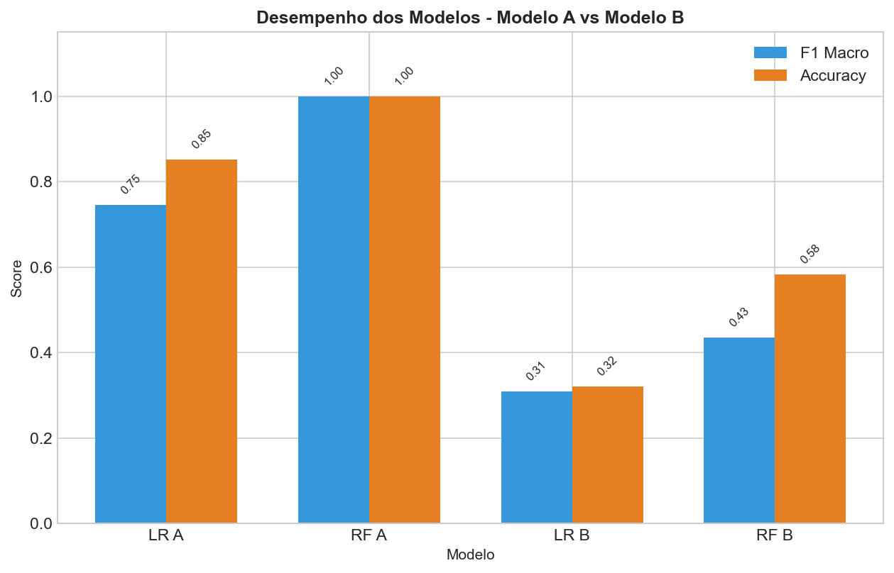
Nota. A dispersão matricial quantifica os acertos e os erros de classificação para cada nível do escore de risco processual. Dessa forma, observa-se graficamente a perda de sensibilidade do modelo quando as variáveis primárias de desconto e sobrepreço são omitidas do ambiente preditivo.
Fonte: Elaboração própria.

Figura 10
Importância das Variáveis (Feature Importance) no Modelo de Floresta Aleatória
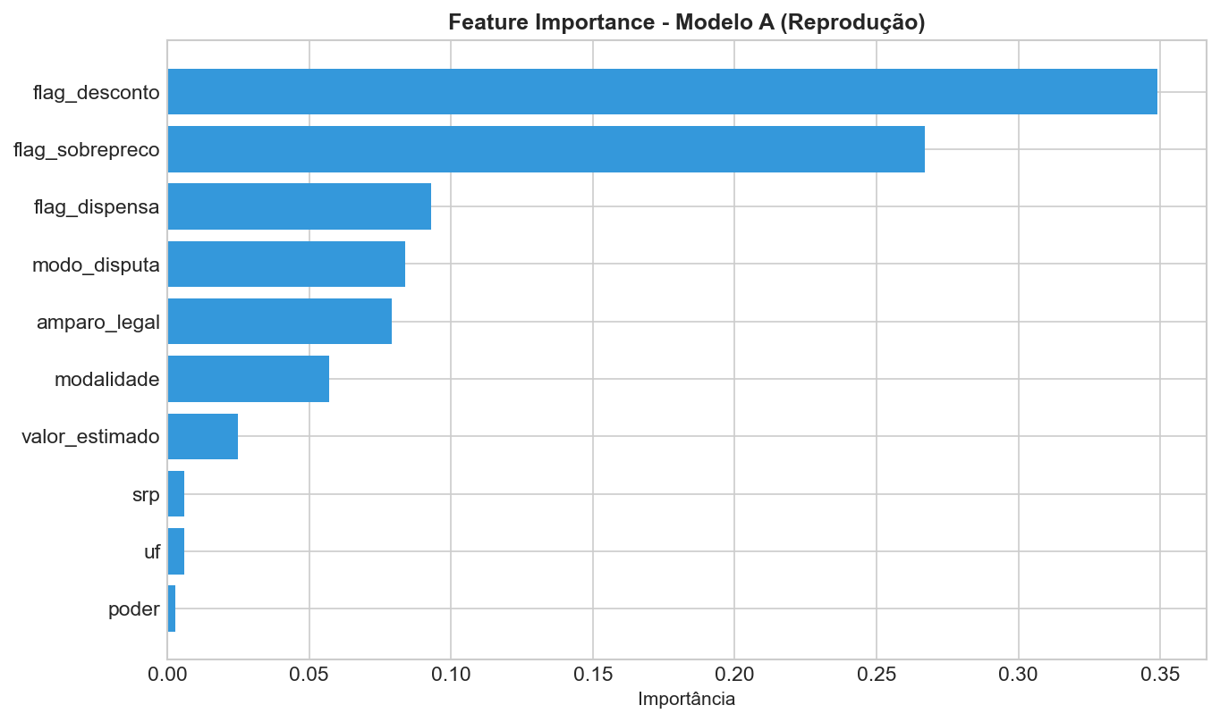
Nota. O ordenamento dos fatores revela o peso relativo de cada atributo no cálculo do risco processual. Nesse contexto, a representação visual atesta que os indicadores de desvio orçamental e a modalidade de contratação direta respondem pela maior parcela do poder explicativo da arquitetura de compliance desenvolvida.
Fonte: Elaboração própria.

